**Практика является учебной и ОБЯЗАТЕЛЬНОЙ для посещения!**

Данная практика длится 4,5 недели (162 часа) в ВЦ МТКП.

В течение практики студент создает приложение на любом «визуальном» языке программирования, к которому подключает, созданную по определенной теме, БД. Приложение должно обеспечивать полноценную работу с базой данных, т.е. просмотр, редактирование, удаление и добавление данных. Помимо этих функций приложение должно формировать минимум 1 выходной документ (в ранее созданный шаблон выходного документа выводятся данные из базы, а информация о создаваемом документе сохраняется в БД).

На последнем занятии студент предоставляет для защиты созданное приложение и отчет о проделанной работе, структура которого приведена в пункте 2.

Зачет по практике является дифференцированным, т.е. с оценкой.

На выставляемую оценку влияют следующие факторы:

* соблюдение требований к составлению отчета;
* «уровень» созданного приложения;
* посещаемость учебной практики;
* поведение на учебной практике.

Студент в праве раньше закончить выполнение практики, при условии полного выполнения задания, и защитить работу.

Защита работы происходит при наличии рабочего приложения и отчета о проделанной работе. При защите работы студент демонстрирует функции созданного приложения (не более 10 мин) и отвечает на вопросы, задаваемые преподавателем.

*Критерии оценивания:*

**«5»** - приложение обладает интуитивно понятным интерфейсом; выполнена проверка вводимых данных с выдачей пользователю соответствующих сообщений; приложение позволяет полноценно работать с информацией в БД и сама БД является нормализованной; корректно формируется (минимум 1) выходной документ приложения; отчет по работе оформлен в соответствии с требованиями; даны ответы на все вопросы.

**«4»** - приложение обладает интуитивно понятным интерфейсом; выполнена частичная проверка вводимых данных с выдачей пользователю соответствующих сообщений; приложение позволяет полноценно работать с информацией в БД и сама БД является нормализованной; корректно формируется (минимум 1) выходной документ приложения, отчет по работе оформлен в соответствии с требованиями, даны ответы почти на все вопросы.

**«3»** - приложение обладает интуитивно понятным интерфейсом; приложение позволяет полноценно работать с информацией в БД, но сама БД является частично нормализованной; более-менее корректно формируется (минимум 1) выходной документ приложения, отчет по работе оформлен в соответствии с требованиями, но с недочетами; даны ответы на большинство вопросов.

**«2»** - приложение не позволяет полноценно работать с информацией в БД; выходной документ не формируется; отчет о проделанной работе не выполнен.

На оценку также влияет посещаемость (исключение составляет отсутствие по болезни с последующим предоставлением справки). Если студент пропустил более 50% всех занятий без уважительной причины, его работа оценивается «н/а». Если студент позволял себе пропускать периодически пары, но количество пропусков не превышает 50%, оценка может быть снижена минимум на балл.

1. **ВЫБОР ТЕМЫ**

Студент выбирает любую из представленных тем, также может предложить свою, но ее необходимо обсудить с преподавателем. После выбора темы она закрепляется за студентом без права ее изменения.

В некоторых темах присутствуют таблицы с примерными атрибутами сущности. Эти таблицы можно дополнять своими атрибутами, а таже необязательно использовать все атрибуты, представленные в таблице.

**ВАЖНО!!!** В пределах одной группы темы работ НЕ ДОЛЖНЫ ПОВТОРЯТЬСЯ! Также, при наличии *двух и более одинаковых работ* в *разных группах*, отличающихся лишь фамилией студента, **все одинаковые работы получают оценку «2»**.

1. **СТРУКТУРА ОТЧЕТА ПО ПРАКТИКЕ**

Отчет по практике оформляется в соответствии с методическими рекомендациями по выполнению ВКР по своей специальности (см. п.6.3 и 6.6). Данный документ размещен на сайте МТКП, а если его нет, то за основу взять специальности 09.02.03.

Структура отчета по практике:

1. Анализ предметной области
2. Проектирование базы данных
3. Проектирование шаблона выходного документа
4. Проектирование интерфейса приложения
5. Тестирование разработанного приложения
6. Листинг программы

В первом разделе проводится анализ предметной области в соответствии с выбранной темой. Также здесь приводятся контекстная (в двух видах) диаграмма и диаграмма потоков данных с соответствующими пояснениями. Данный раздел завершается «Постановкой задачи», где определяются все требования и функции разрабатываемой программы.

Во втором разделе происходит описание проектирования БД. Приводятся концептуальная, логическая и физическая модели базы данных с описанием. Также здесь приводятся структуры таблиц базы данных и SQL-запросы, с помощью которых идет выборка данных из БД.

В третьем разделе описывается проектирование шаблона выходного документа приложения (что, как и куда выводится из БД). Также приводятся запросы на языке SQL, с помощью которых происходит выборка соответствующих записей из БД.

В четвертом разделе приводится описание интерфейса приложения начиная с главной формы и т. д.

В пятом разделе приводится несколько (минимум 2) примеров, которые демонстрируют работоспособность приложения и перехват ошибок.

В шестом разделе приводится листинг (код) разрабатываемого приложения с комментариями.

**!!!** Данная работа будет учитываться на экзамене в следующем семестре.

1. **ПРИМЕР ИНТЕРФЕЙСА ПРИЛОЖЕНИЯ**

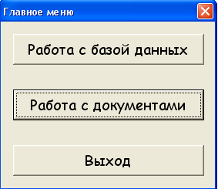

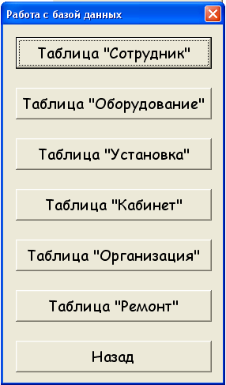

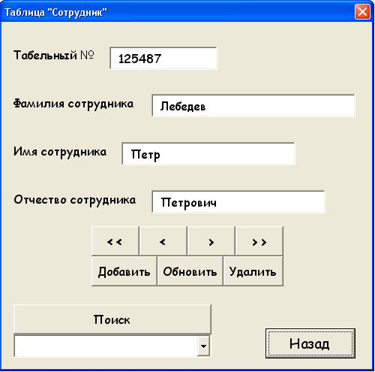

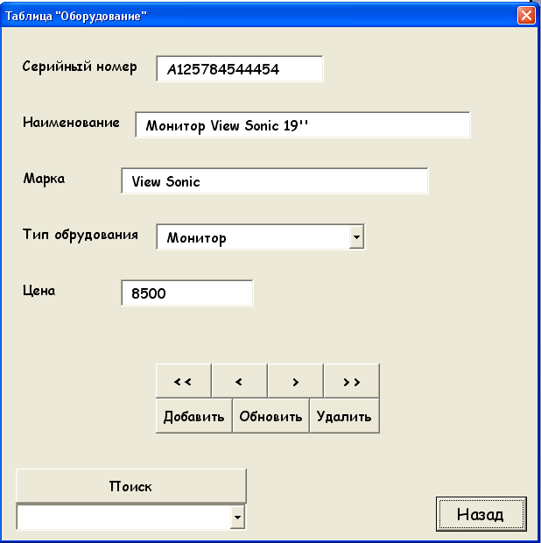

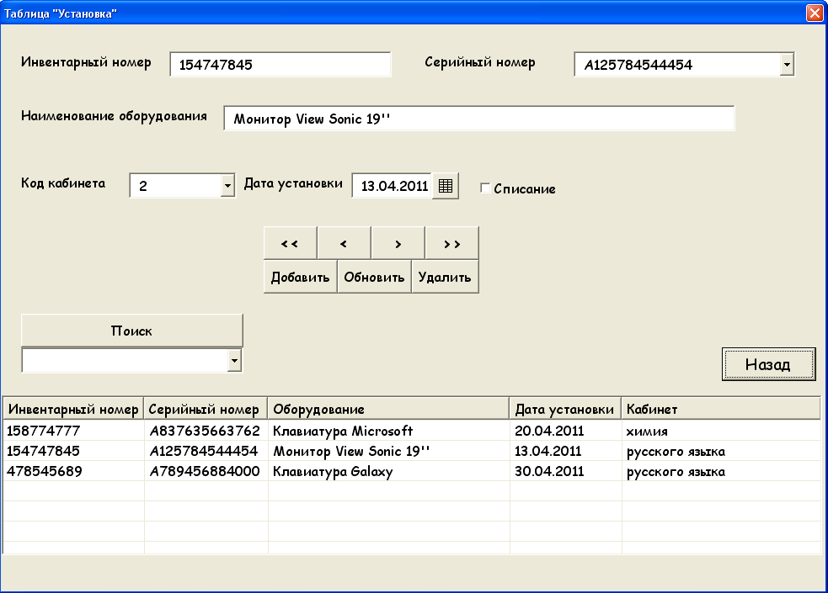

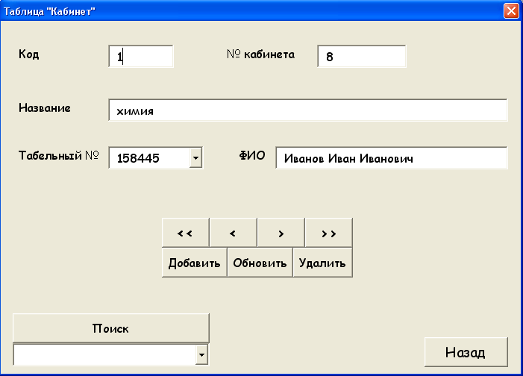

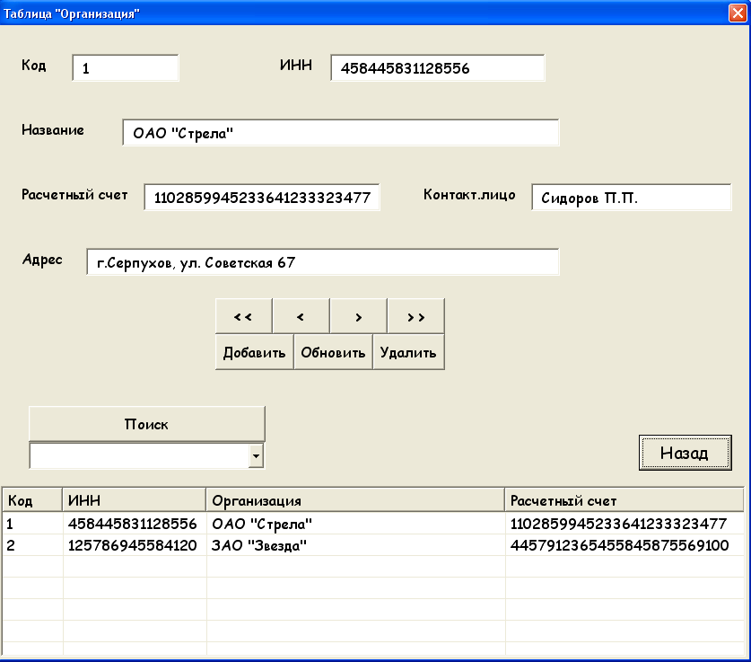

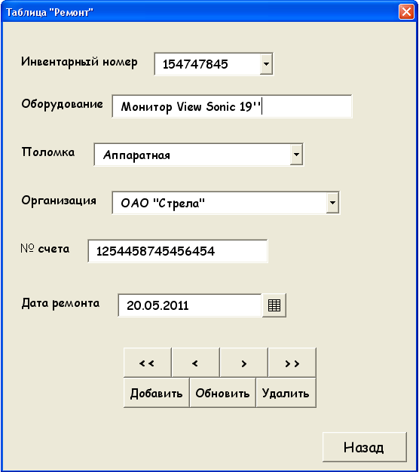

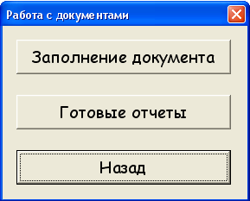

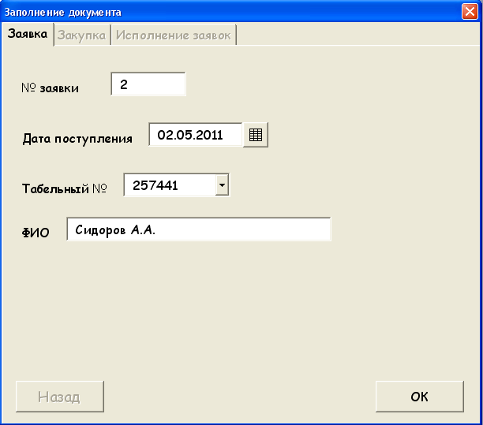

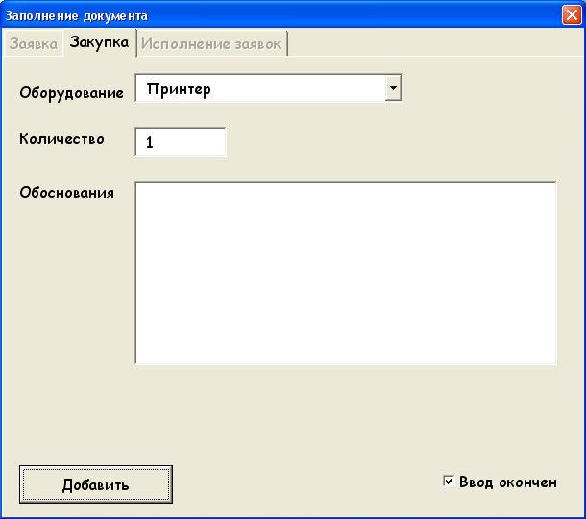

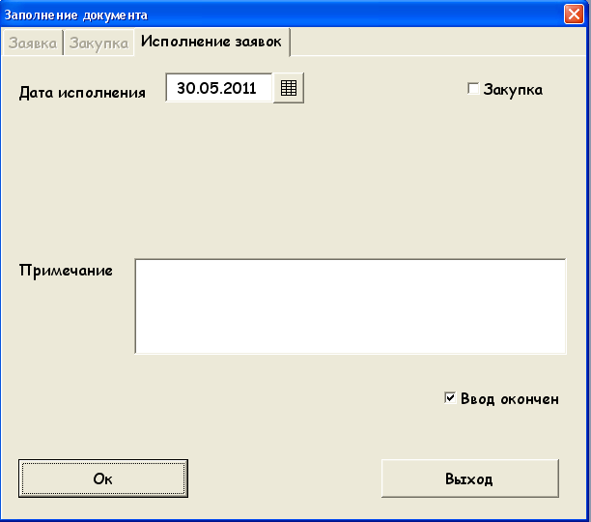

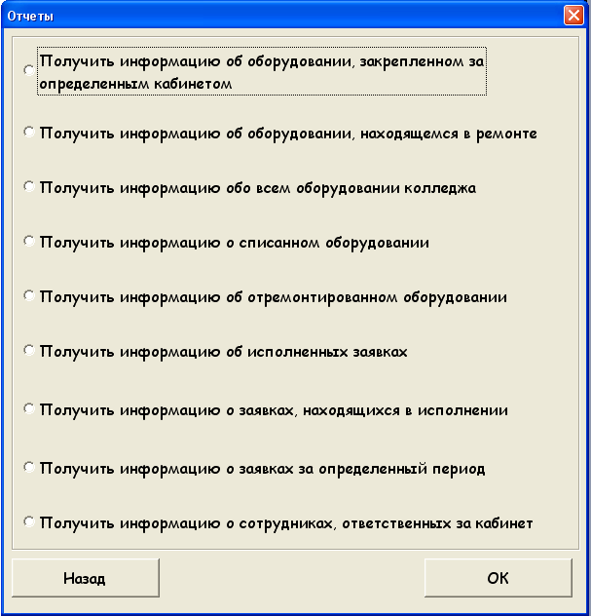

1. **ПРИМЕР ПРОВЕРКИ НА КОРРЕКТНОСТЬ ВВОДИМЫХ ДАННЫХ**

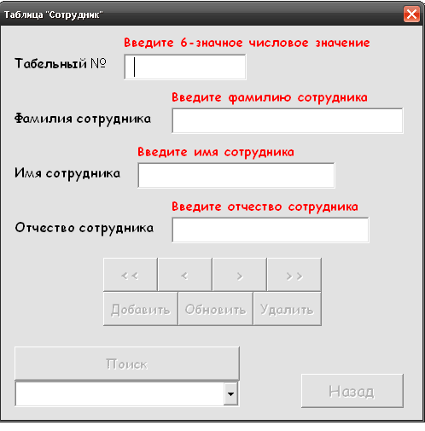

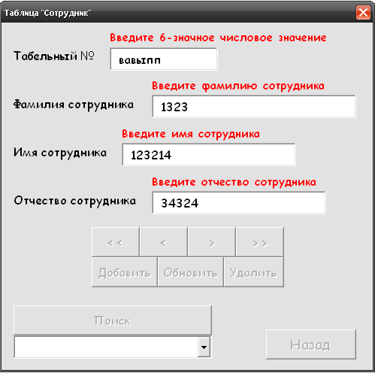

1. **ПРИМЕР ВЫХОДНОГО ДОКУМЕНТА (ЗАПОЛНЕННОГО)**

